Министерство транспорта Российской Федерации

Федеральное государственное автономное образовательное

учреждение высшего образования

«Российский университет транспорта»

(ФГАОУ ВО РУТ(МИИТ), РУТ (МИИТ)

Институт транспортной техники и систем управления

Кафедра «Управление и защита информации»

Лабораторная работа № 13

по дисциплине: «Программирование и основы алгоритмизации»

на тему: «Переменные перечислимого типа»

Выполнил: ст. гр. ТУУ-111

Ванчев Д.С.

Вариант №10

04.05.2025

(дата выполнения)

Проверил: к.т.н., доц. Сафронов А.И.

16.05.2025

(дата приёмки)

**Работа допущена к защите**

Москва – 2025 г.

# **1. Цель работы**

В интегрированной среде разработки *Microsoft Visual Studio* на языке *Visual C#* в консольном режиме составить программное обеспечение для решения типовых задач программирования по тематике «Переменные перечислимого типа» («*Enum*»), заданных по варианту.

# **2. Формулировка задачи**

Наименования времени суток: утро, полдень, день, вечер, полночь, ночь; записаны на английском языке или на транслитерации в переменную перечислимого типа «*DayTime*» в хронологическом порядке. Целочисленные связки наименований времени суток в десятичном формате аналогичны битовым флагам из диапазона [12810, 25610, 51210, 102410, 204810, 409610] и закреплены за наименованиями времени суток в обратной последовательности. При использовании оператора переключения и циклической конструкции по известному множеству значений организовать доброжелательное и корректное приветствие для каждого из перечисленных наименований «*DayTime*» и вывести такие приветствия в консоль. Перемещение между значениями переменной перечислимого типа организовать при использовании только битовых операций.

# **3. Блок-схема алгоритма**

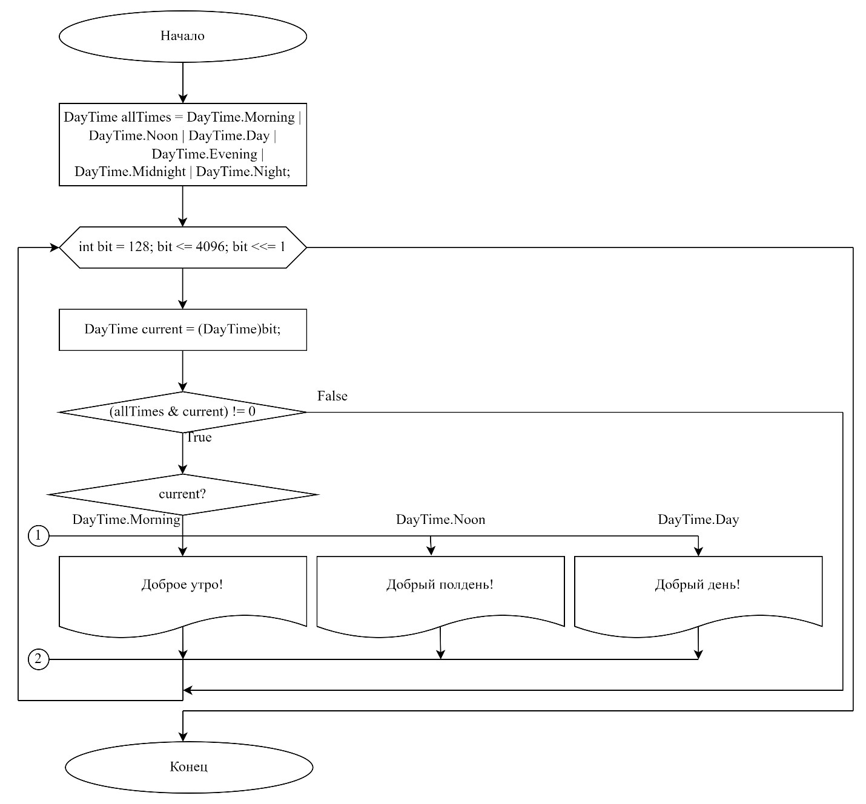

Рисунок 1 – Блок-схема алгоритма

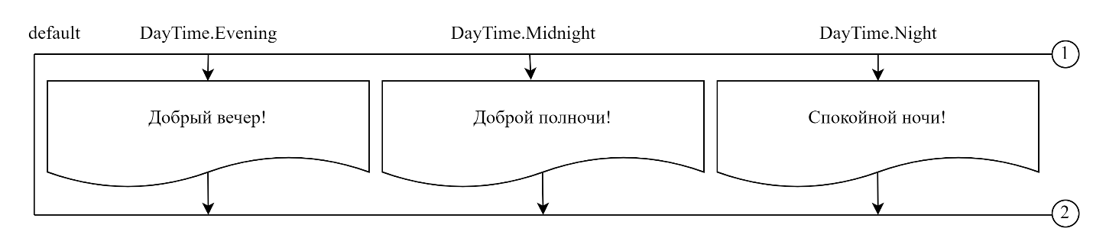

Рисунок 2 – Блок-схема алгоритма

# **4. Подбор тестовых примеров**

Переменная *allTimes* хранит в себе все возможные все возможные времена суток. Циклическая конструкция по известному диапазону значений перебирает все возможные значения, начиная с 128 и увеличивая каждый раз вдвое, что соответствует последовательности 128, 256, 512, 1024, 2048 и 4096. Это позволяет последовательно проверять каждое время суток, заданное в перечислении при помощи оператора переключения.

Ожидаемый вывод:

Доброе утро!

Добрый полдень!

Добрый день!

Добрый вечер!

Доброй полночи!

Спокойной ночи!

# **5. Листинг (код) программы**

using System;

namespace EnumeratedType

{

[Flags]

enum DayTime

{

Morning = 128, // 1 << 7

Noon = 256, // 1 << 8

Day = 512, // 1 << 9

Evening = 1024, // 1 << 10

Midnight = 2048, // 1 << 11

Night = 4096 // 1 << 12

}

internal class Program

{

static void Main(string[] args)

{

DayTime allTimes = DayTime.Morning | DayTime.Noon | DayTime.Day |

DayTime.Evening | DayTime.Midnight | DayTime.Night;

// Перебираем от младших к старшим битам (от 128 до 4096)

for (int bit = 128; bit <= 4096; bit <<= 1)

{

DayTime current = (DayTime)bit;

if ((allTimes & current) != 0)

{

switch (current)

{

case DayTime.Morning:

Console.WriteLine("Доброе утро!");

break;

case DayTime.Noon:

Console.WriteLine("Добрый полдень!");

break;

case DayTime.Day:

Console.WriteLine("Добрый день!");

break;

case DayTime.Evening:

Console.WriteLine("Добрый вечер!");

break;

case DayTime.Midnight:

Console.WriteLine("Доброй полночи!");

break;

case DayTime.Night:

Console.WriteLine("Спокойной ночи!");

break;

default:

break;

}

}

}

Console.ReadKey(true);

}

}

}

# **6. Расчет тестовых примеров на ПК**

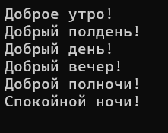

Рисунок 3 – Расчет тестовых примеров на ПК

# **7. Вывод по работе**

В интегрированной среде разработки *Microsoft Visual Studio* на языке *Visual C#* в консольном режиме составил программное обеспечение для решения типовых задач программирования по тематике «Переменные перечислимого типа» («*Enum*»), заданных по варианту. Освоил использование перечислимого типа, закрепил навык работы с циклическими конструкциями и оператор переключения.